TIMSS : Que retenir pour l’enseignement des sciences au collège ?
Au-delà du score peu flatteur obtenu par les élèves français de 4ème, loin derrière les Lituaniens ou les Américains, l’étude TIMSS 2019 révèle aussi des écarts entre les disciplines scientifiques. Doués pour le raisonnement, moins bons dans la restitution de connaissances, seulement 75 % des collégiens français ont accès à des salles spécialisées pour leurs travaux pratiques. L’étude menée sur 4000 élèves en France indique des facteurs d’inégalité comme l’accès aux ressources documentaires. Timss pointe aussi la démarche d’investigation, introduite en France en 1999, qui serait sans effet ; aspect déjà soulevé par l’enquête Pisa de 2015. Comment relever le niveau face à cette relégation de l’école française derrière les autres pays européens ? D’après les scores des 46 pays comparés, le secret de la réussite résiderait plutôt dans un minutieux dosage alternant théorie et pratique tout au long de l’année.
Des résultats nettement sous la moyenne en sciences expérimentales
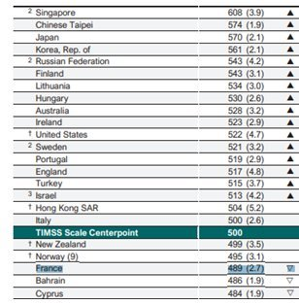
L’enquête internationale TIMSS 2019 compare l’enseignement des sciences expérimentales en classe de 4ème dans près de 50 pays. Quatre domaines des sciences expérimentales sont finement analysés : la biologie, la chimie, la physique et les sciences de la Terre. Les items scientifiques de TIMSS 2019 évaluent les compétences d'application et de raisonnement des collégiens de 4ème (ou équivalent). L’enquête annonce avoir 220 éléments d’évaluation pour établir ses résultats.
Les collégiens de Singapour, de Taïwan et du Japon trustent largement les places du podium avec plus de 570 points. La Russie, la Finlande, la Hongrie, la Lituanie, l’Australie, la Corée du sud et les USA font aussi partie des très bons élèves en sciences expérimentales.
Le point central est fixé à 500, « qui est un point de référence sur l'échelle scientifique TIMSS de huitième année », précise le rapport de 600 pages. La France n’obtient qu’un score de 489 et se positionne dans la moyenne basse du tableau. Il faut préciser que l’hexagone n’a pas participé à cette enquête depuis 1995. Par comparaison, l’Angleterre (517 points) a participé à 5 enquêtes depuis. Il est peu opportun de comparer nos élèves de 1995 à ceux de 2019. On peut toutefois relever un niveau désormais similaire des filles et des garçons alors qu’un écart de 22 points était relevé en 1995 en sciences.
Comme appréciation, les collégiens français de 4ème « montrent et appliquent certaines connaissances en biologie et en sciences physiques. Les élèves démontrent quelques connaissances des caractéristiques des animaux et appliquent la connaissance des écosystèmes. Ils montrent une certaine connaissance de la propriété de la matière, changements chimiques et quelques concepts de physique ».
Meilleurs en géologie qu’en chimie…
A titre de comparaison, l’appréciation des pays en tête de classement relève « une compréhension des concepts de la biologie, de la chimie, de la physique et des sciences de la Terre » mais aussi « la connaissance des cellules, de l’héritage génétique, des cycles et de l’histoire de la Terre ». Thématiques souvent étudiées en classe de 3ème en France…
Dans le détail, l’analyse de la vision du crocodile, proposée comme sujet, place les élèves français dans le premier tiers en raisonnement en biologie ; par contre pour reconnaître les éléments chimiques du tableau périodique, les collégiens de 4ème n’excellent pas et terminent même dans le dernier quart du classement. Les scores obtenus en chimie sont les plus faibles parmi les 4 disciplines scientifiques. Les français se rattrapent ensuite sur la propagation du son en physique et en sciences de la Terre, ouf !
Pour la classification d’espèces, avec seulement 21% de bonnes réponses, nos élèves sont loin des 75% de Japonais qui savent classer correctement 2 mammifères parmi 7 espèces données.
Enfin, les élèves testés ne sont que 39% à réussir à « expliquer comment les jardins sur le toit dans les villes contribuent à réduire la quantité de dioxyde de carbone dans l'air ». Là encore, le biais peut venir des progressions par cycle qui pénalisent ce type d’évaluation comparative qui vise des sujets précis étudiés au cycle 4.
Une inégalité d’accès aux ressources
On peut noter que les élèves français se débrouillent mieux en raisonnement (score de 502 pour la France, le premier, Singapour, est à 595) qu’en restitution pure de connaissances (480 pour la France et 621 pour Singapour). La stigmatisation du par cœur et l’accoutumance à de l’à peu près (souvent valorisé en évaluation) y sont peut-être pour quelque chose.
L’enquête TIMSS propose aussi un volet transversal qui compare la façon d’enseigner les sciences expérimentales et le matériel mis à disposition des enseignants et des élèves. Les ressources disponibles à la maison constituent aussi un point de comparaison. 15% des familles françaises disposent de nombreuses ressources à la maison et 7 % ont peu de ressources. On note ainsi un écart de plus de 125 points entre les moyennes de réussite de ces deux groupes. Concrètement, la réalisation régulière d’exposés oraux ou de dossiers documentaires, s’ils sont à terminer à la maison, contribuent à accentuer les inégalités. Enfin, un écart net est visible aussi entre les élèves qui évoquent à la maison les travaux faits en classe et ceux qui n’en parlent jamais.
Côté environnement scolaire, on peut noter un écart de 50 points à la faveur des collégiens scolarisés dans « des établissements avec plus de 25% d’élèves de foyers économiquement aisés et pas plus de 25% de foyers défavorisés économiquement ». Cet écart est le double à Singapour. Prime aux enseignants français ?
Pas de plus values des enquêtes scientifiques menées avec les élèves
L’étude Timss note aussi que quand l’école met « l’accent sur la réussite scolaire », les résultats obtenus en sciences sont plus élevés de 75 points. Pour distinguer ces établissements « axés sur la réussite scolaire » des autres, l’étude a sondé les élèves sur « la capacité des enseignants à inspirer les élèves, sur l’engagement des parents et aussi sur le respect des élèves pour les camarades de classe qui excellent académiquement ».
Par ailleurs, la France a la plus faible partie d’élèves qui a un fort sentiment d’appartenance au collège. L’étude révèle un lien entre les résultats obtenus et cette implication dans la vie de l’établissement. Il est à noter que les premiers de la liste en termes de résultats comme Taïwan, Singapour et le Japon sont aussi en fin de classement. Côté enseignant, c’est pire. Les enseignants français sont les moins satisfaits de leur travail sur l’ensemble des pays sondés.
La France consacre 113 heures pour l’enseignement des sciences pour un collégien de 4ème, équivalent à Singapour mais très loin des 133 heures au Japon ou 140 aux USA et 142 en Finlande. Sur les 46 pays sondés, 14 choisissent de séparer les disciplines scientifiques et 32 optent pour un enseignement intégré des sciences ; ce choix n’a pas de conséquences perceptibles sur les résultats des élèves. De même que la mise en place de la démarche d’investigation ou non, si longtemps louée, ne montre pas d’écart entre les groupes. Les pseudos enquêtes scientifiques ne sont mêmes quasiment plus mises en œuvre dans les pays en tête du fameux classement.
Le rapport révèle aussi que seulement 75% des collégiens français interrogés ont cours dans un laboratoire spécifique. Les pays obtenant les meilleurs résultats proposent des séances 100% en salle spécialisée avec pour beaucoup un laborantin disponible pour l’enseignant. « Dans les établissements où une assistance est disponible pour les enseignants lorsque les élèves mènent des expériences est associé un rendement scientifique moyen plus élevé », note l’enquête internationale. Ce manque est pour l’instant compensé par l’heure dite de vaisselle en France.
Des expériences mais pas que…
Dans tous les pays où les élèves déclarent faire des expériences « une ou deux fois par mois» ou «plusieurs fois par an », on observe un rendement moyen plus élevé que les élèves qui les faisaient« au moins une fois par semaine » ou « jamais ». Le juste dosage entre la pratique et la théorie est peut-être à chercher du côté de la Lituanie.
Enfin, côté numérique, avec seulement 3% d’accès aux ordinateurs en sciences en 4ème en 1995, le taux ne pouvait que monter. Désormais 35% des collégiens sondés ont accès à un ordinateur en cours de sciences. Toutefois, 80% des enseignants de sciences français ne proposent jamais d’activité numérique. A leur décharge, les équipements numériques et leur usage, tels les tests sur tablettes, ne signent pas d’écarts flagrants entre les résultats des cohortes selon l’enquête. CQFD !
Julien Cabioch
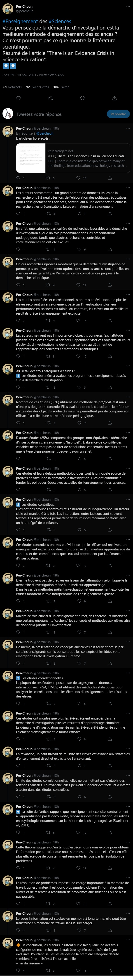
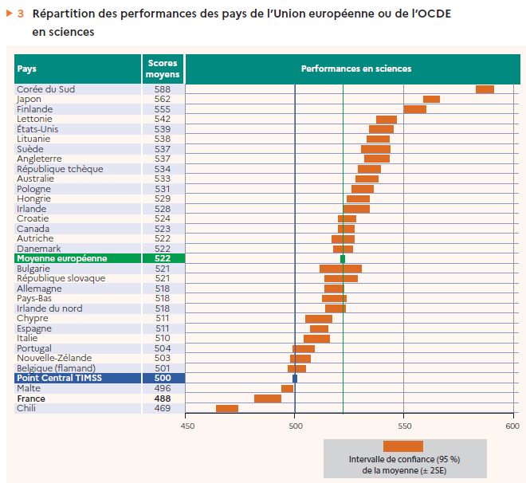
http://www.cafepedagogique.net/lexpresso/Pages/2020/12/08122020Article637430181218329432.aspx
:ieatimss2019pressrelease.pdf
:timss2019-international-results-in-mathematics-and-science.pdf

